深 圳 大 学 实 验 报 告

课程名称： 算法分析与设计

实验名称： 最大流应用问题

学院： 计算机与软件学院 专业： 计算机科学与技术

报告人： 刘俊楠 学号： 2017303010 班级： 计科01

指导教师： 陆玉武

实验时间： 2021年6月11日

实验报告提交时间： 2021年6月18日

教务处制

实验6 最大流应用问题

实验目的
    - 掌握最大流算法思想。
    - 学会用最大流算法求解应用问题。

实验内容
一个医院有 名医生，现有 个公共假期需要安排医生值班。每一个公共假期由若干天（假日）组成，第 个假期包含的假日用 表示，那么需要排班的总假日集合为 。例如，“五一”假期由5月1日至5月7日一共7个假日组成。“元旦”假期由1月1日至1月3日一共3个假日组成。

每名医生 可以值班的假日集合是 ，。例如，李医生可以值班的假日集合包括“五一”假期中的5月3日、5月4日和“元旦”假期中的1月2日。

设计一个排班的方案使得每个假日都有一个医生值班并且满足下面两个条件：
- 每个医生最多只能值班个假日；
- 每个医生在一个假期中只能值班1个假日。例如，安排李医生在“五一”假期中的5月4日值班。

根据上述场景完成下面任务：
- 实例化上述场景中的参数，生成数据。
- 设计一个多项式时间的算法求解上述问题，具体任务如下
  - 基于生成的数据，设计一个流网络；
  - 解释说明该流网络中最大流与值班问题的解的关系；
  - 基于生成的数据，计算出排班的方案。
- 实验方法与步骤
思路：
- 题目要求
- Ford-Fulkerson方法分析
- EK (Edmons-Karp)算法分析
- 关键定理证明
- 值班问题分配方案
- 结果展示

- 理解题意：
该实验要求实现图论中的最大流问题，并将运用到实际问题中—医生值班休假问题，其中由于该题未要求求出所有解，故应该是求最优解。里面包含医生数目n 、假期数量k、源点与汇点等等的变量，分析题目可知，里面所有边的流量均为0或者1。
- 通过分析可知因此本实验一共包含四个变量，以及两个特殊节点：源点和汇点。
- 假期数量k
- 医生数量n
- 每个假期的天数a
- 每个医生最多值班的假日数量c
- 源点s，其连接每一名医生，流量为c*n
- 汇点t，其连接所有假日，流量为k*a
- 值班问题可以抽象为图，在建图时，图里面的边分为四层，有利于清晰建图思路：
    - 第一层为源点到某个医生
    - 第二层为某个医生到医生休假的假期名
    - 第三层为医生具体假期到医生具体休假假期的日期
    - 第四岑是假期的日期到终点
假设假期数量k=2，医生数量n=2，每个假期的天数a=2，每个医生最多值班的假日数量c=2，得出的流网络图如下所示：

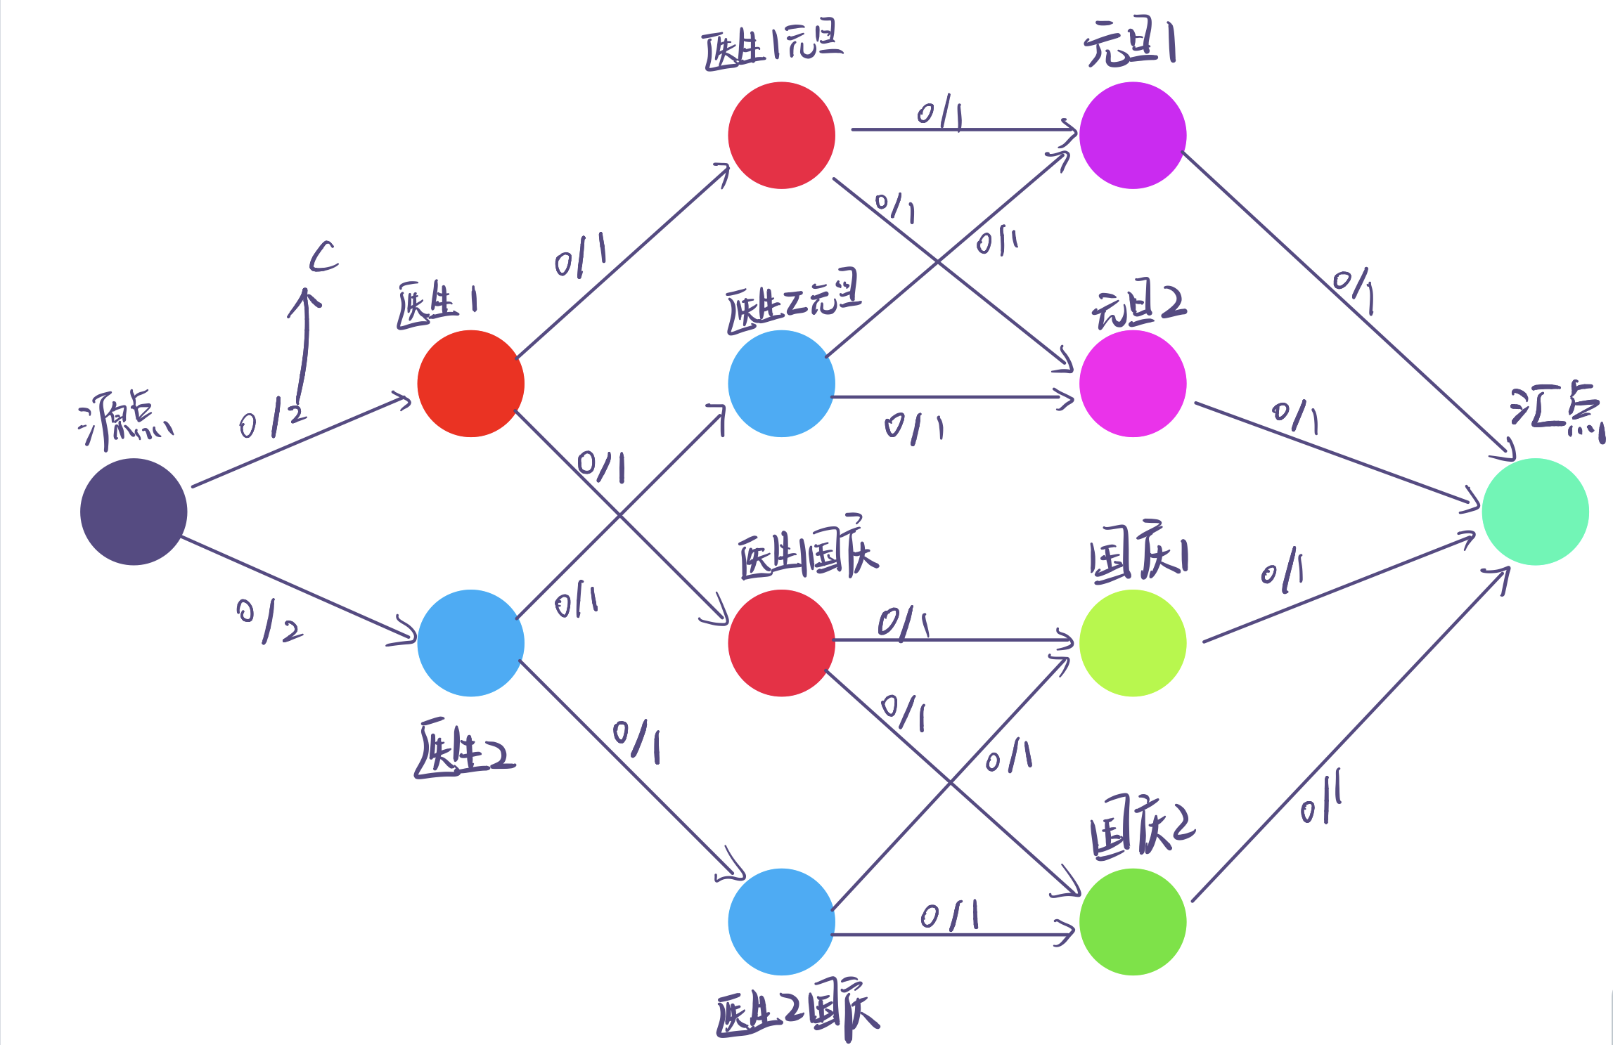
图1-1 流网络图

- 为了应对值班问题的限制条件，我们提出了两个概念：
      - 每人每个假期最多值班一天→提出限流节点概念：根据限制条件，我们可以对每个医生的每个假期都虚拟一个限流节点（图1-1的x医生的x假期），而每个医生最多给每个假期分配1流量，表示每个医生每个假期只能值班一天
      - 每个医生值班不得超过c日→提出限流边概念：根据限制条件，我们给每个医生的流量为c，因为每个医生最多值班c天，此外，每个假日给到汇点的流量都为1，表示每个假日一个人值班就够了，防止出现多人值班同一天的冲突。

- Ford-Fulkerson方法
思维导图：
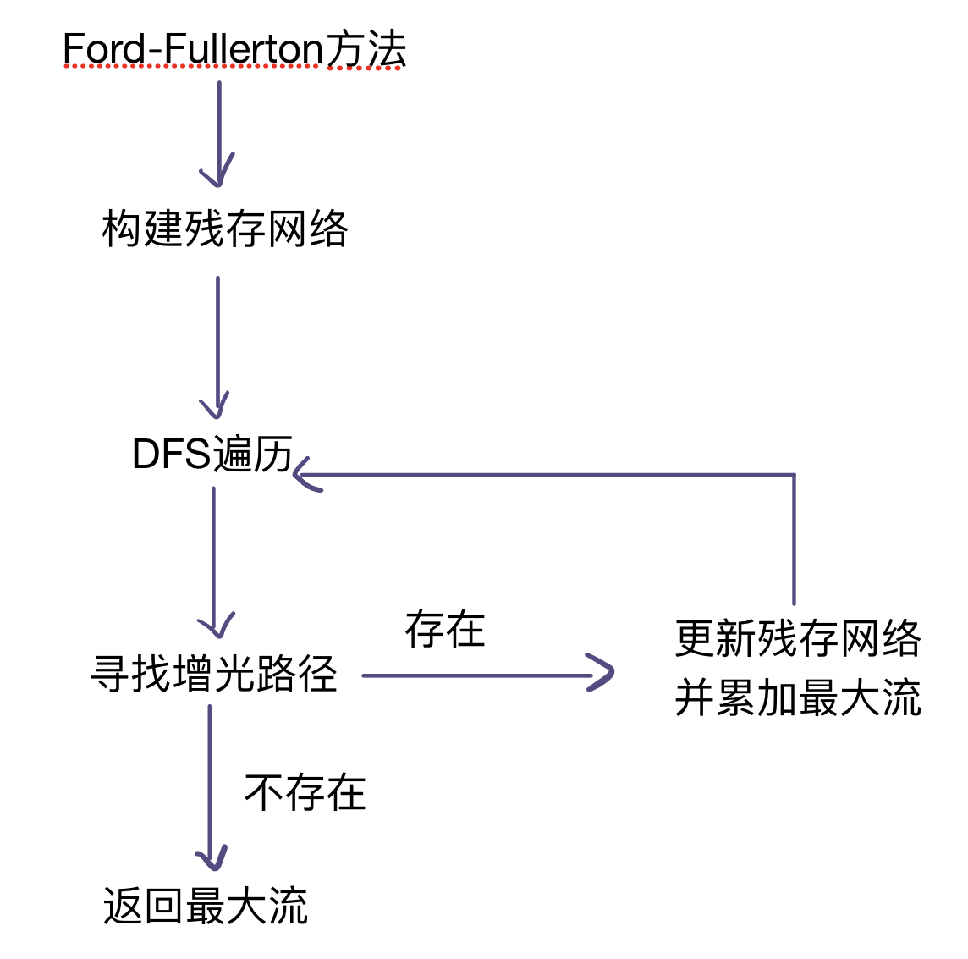
图2-1 Ford-Fullerton方法思维导图
- 算法思想：
- 对于所有边e∈E,初始化流量为零f(e)=0。
- 定义残存网络：给定流网络G=<V,E,C>和流量f，可得残存网络G_{f}=<V,E_{f}>,其中每条边的残存容量：
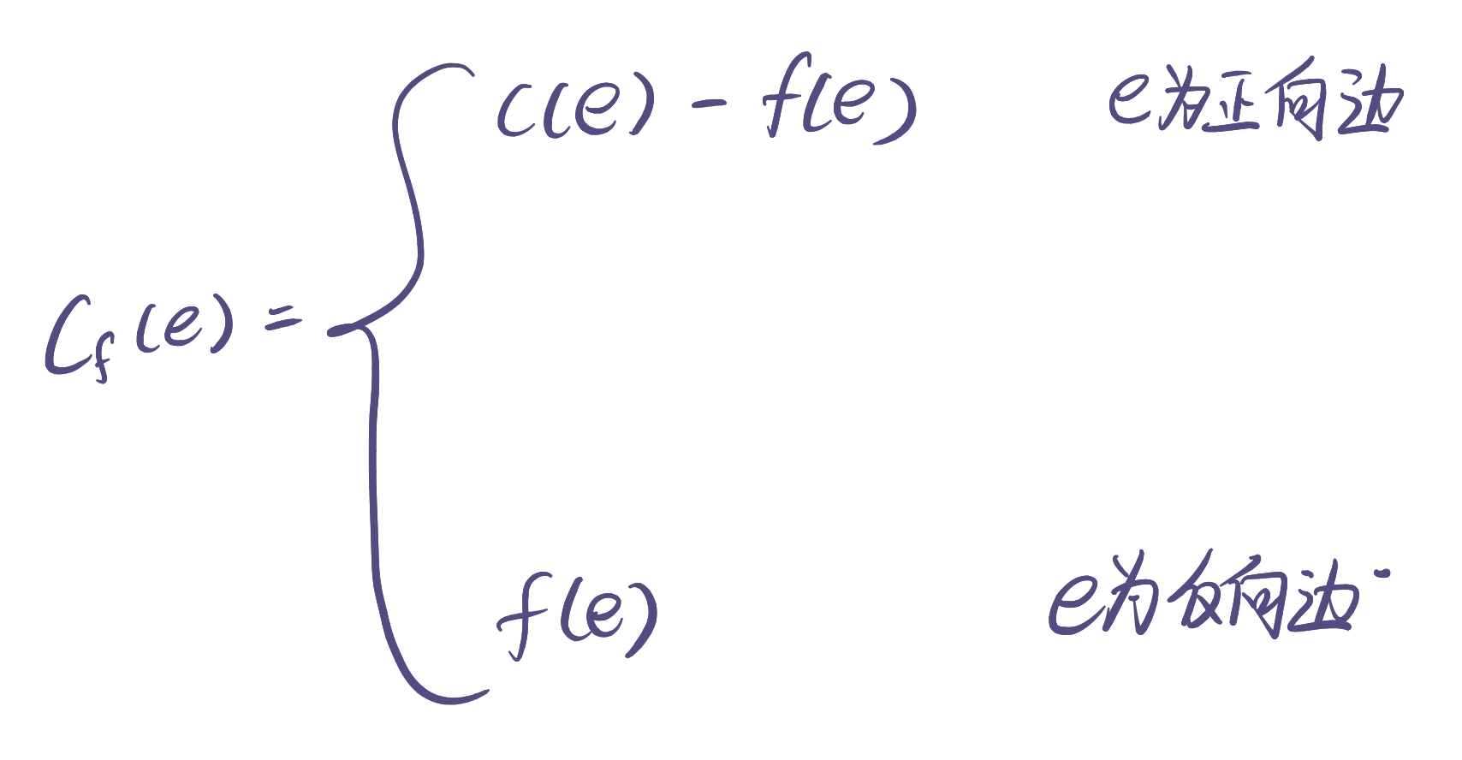
图2-2 残存容量表达式
- 建立残存网络，通过DFS寻找增广路径p。
增广路径：给定流网络G=<V,E,C>和流f，增广路径p是残存网络G_{f}中一条从源点s到汇点t的简单路径（路径上各顶点均不互相重复）。
残存容量：一条增广路径p上各边残存容量的最小值。
- 若存在增广路径，将其残存容量递增至最大流，更新残存网络。
- 迭代寻找路径p，直到找不到增广路径，记录下来最大流。
- 伪代码：
输入：图G=<V,E,C>,源点s，汇点t
输出：最大流f*
//初始化边的流量
For each edge e∈G,E do
e.f <- 0
end
G_{f} <- build residual network
//在G_{f}中寻找增广路径
While there exists a path p from s to t in the residual network G_{f} do
C_{f}(p) <- min{c_{f}(e): e is in p}
//更新流f
For each edge e in p do
If e∈ E then
e.f <- e.f – c_{f}(p)
end
else
e.f <- e.f – c_{f}(p)
end
end
update G_{f}
end
f* <- f
return f*
- 复杂度分析
由上节伪代码可以看出：
  - 初始化边的流量占用O(E)的时间复杂度。
  - 残存网络最多有2E条边且O(v)<=O(E),故边规模肯定大于顶点规模。
  - 使用DFS,可在O(V+2E)=O(E)时间内找到一条增广路径。
  - 更新边也为O(E)的时间复杂度。
  - 每次循环中，流的值至少提升一个单位，且最多循环|f*|次。
故时间复杂度为O(E*|f*|)。
- 增广路径寻找过程：
- 以图2-3为例（假设假期数量k=2，医生数量n=2，每个假期的天数a=2，每个医生最多值班的假日数量c=2），初始情况下原网络即为残存网络，根据DFS寻找第一条增广路径，增广路径是在残存网络中从源点s到汇点t的一条路径。在该方法中，我们寻找路径是通过DFS进行寻找的，即对s进行DFS，若能到达t，则该路径为增广路径。
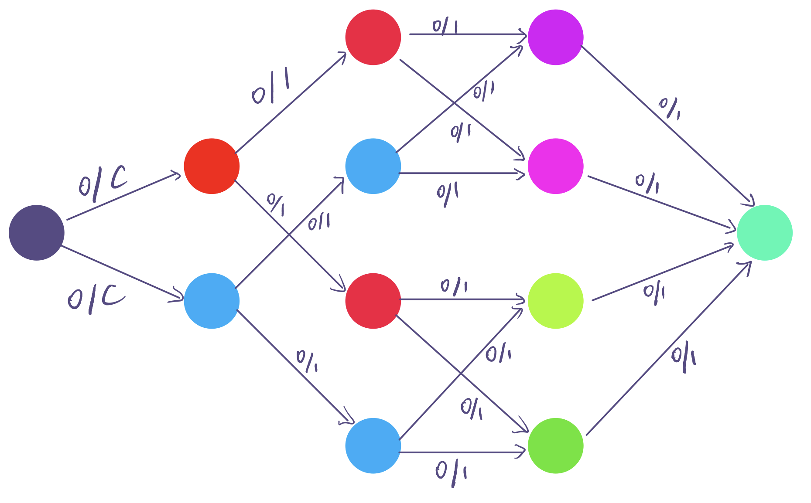
图2-3 初始情况下的原网络
- 从s出发，通过DFS红色标注的增广路径p1。根据木桶原理,残存容量为1，因此该增广路径的最小流量为1（图2-4）。然后进行更新残存网络，添加记录反向边，继续寻找增广路径p2（图2-5）。
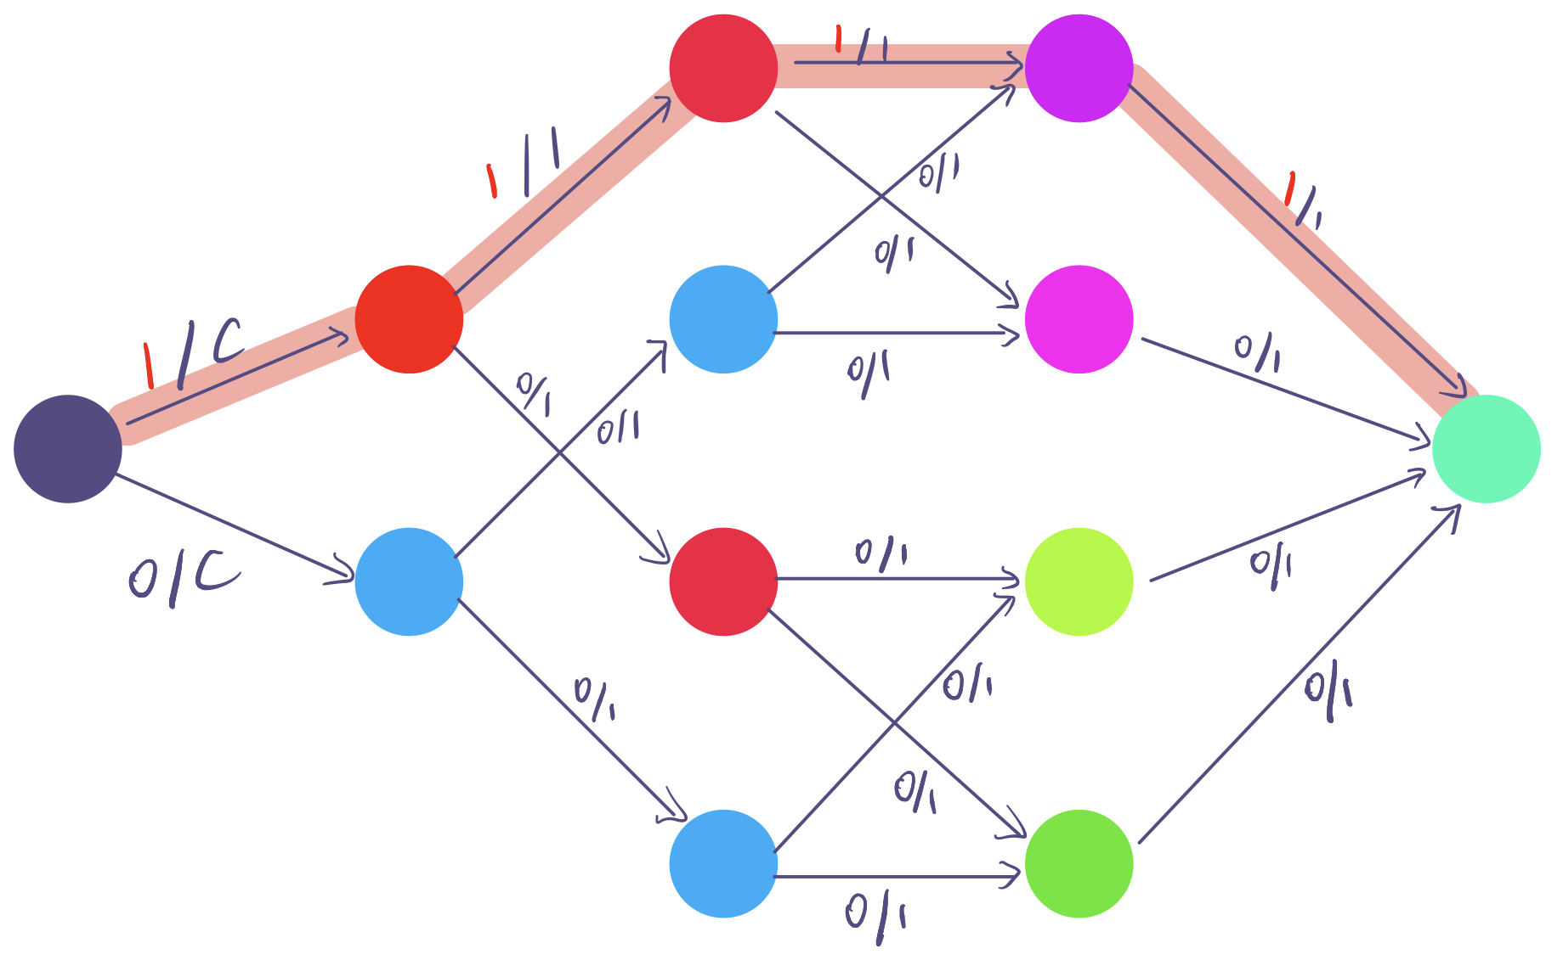
图2-4 找到的一条增广路径p1
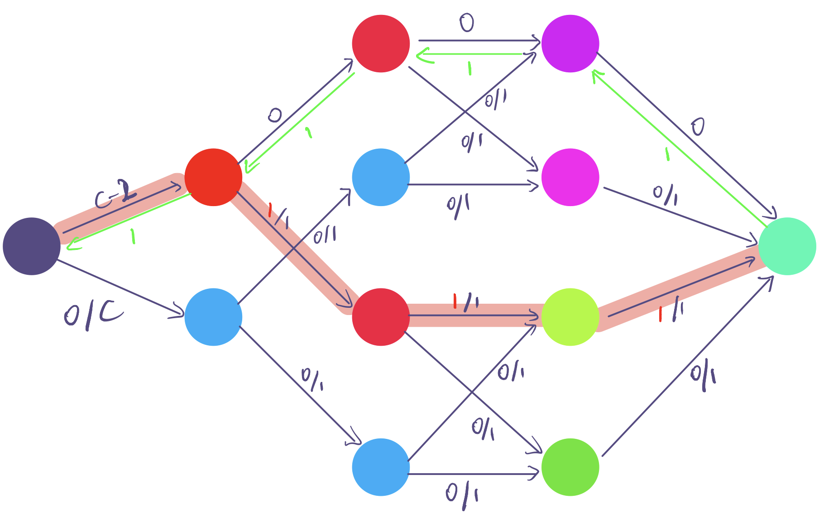
图2-5 找到第二条增广路径p2

- 按照上述的过程一直进行DFS寻找增广路径直至不存在新的增广路径，此时可以看到流网络图中的最大流为4（图2-6）.

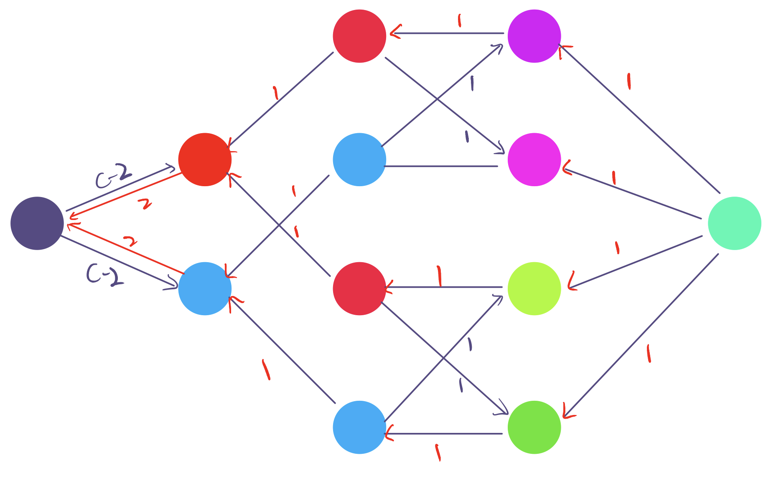
图2-6 最后不存在增广路径
- EK (Edmons-Karp)算法：
鉴于Ford-Fulkerson方法并未详细解释如何寻找增广路径，故在此运用EK算法来使用BFS来解决寻找增广路径的问题。
思维导图：
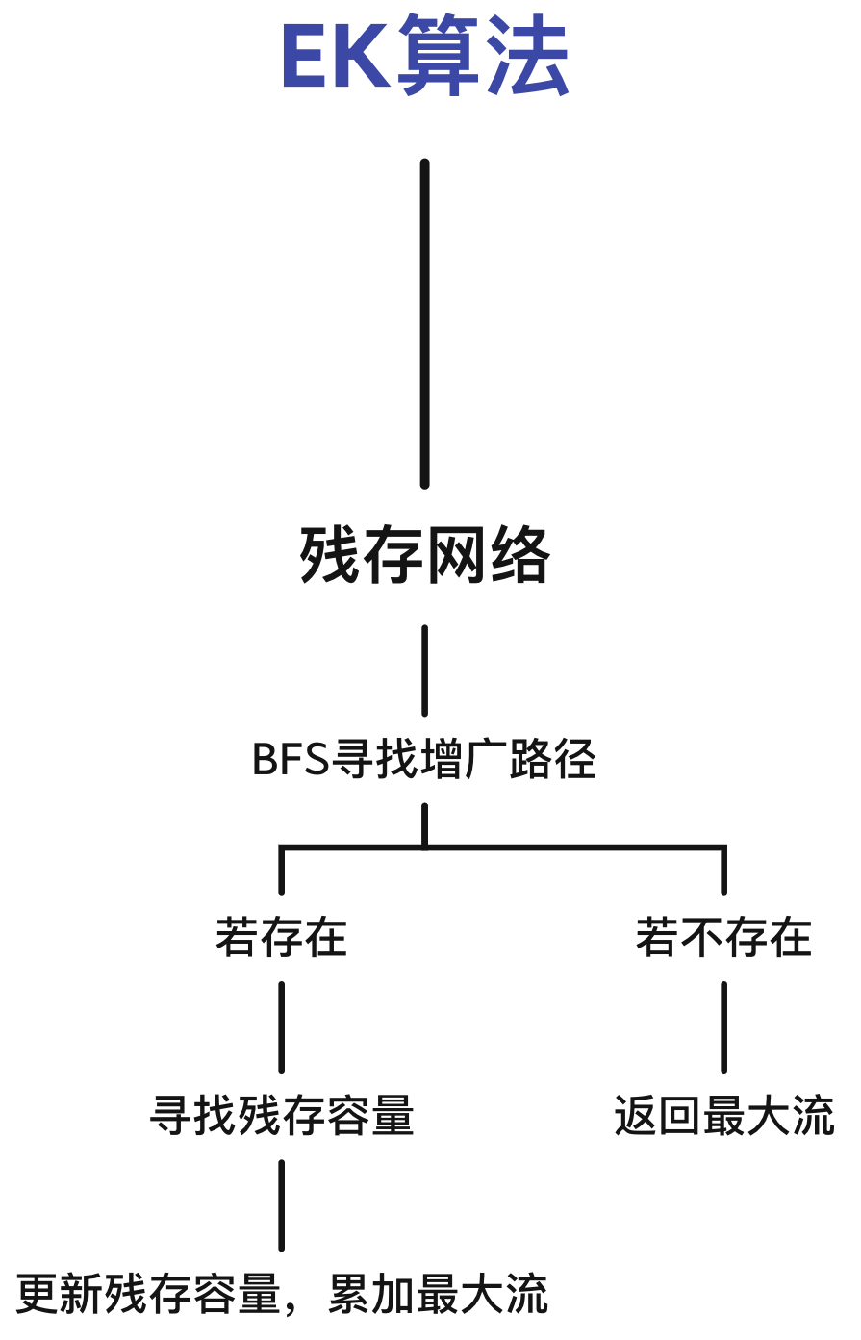
图3-1 EK算法思维导图
- 算法思想：
- 初始化父亲节点数组用来记录BFS过程中节点的父亲节点，用于后面的更新残存网络。
- 建立残存网络，通过BFS寻找增广路径。
- 若存在增广路径，则对汇点t进行反向寻父流程，直到找到源点s，路径经过的节点都是增广路径上的节点。
- 找到增广路径的最小流值，然后从汇点t反向寻父过程中更新残存网络，正向边减去最小流值，反向边加上最小流值。
- 不断重复上述过程，直到找不到增广路径，记录下来最大流。
- 伪代码：
Remain:残存网络
EK():
Ek_maxflow=0 //记录最大流
While(1):
Begin.
Min_flow=INT_MAX
Flag=BFS()
If Flag=0: break
For I = n-1 , I !=0 ,I = father[i]:
//寻找残存容量
Min_flow= min{min_flow , remain[father[i]][i]}
For I = n-1 , I !=0 ,I = father[i]:
//正向边与反向边的操作
remain[father[i]][i] -=min_flow
remain[i][father[i]] +=min_flow
//更新最大流
EK_maxflow+=min_flow
End.
Return EK_maxflow

q:增广路径队列 remain:残存网络图 n:节点数量
visit:正在遍历的数组 father:树数组
flow_findpath:寻找路径数组 adj[x][i]:从x边出发的第i条边在集合中的下标
ed:终点
BFS():
For i = 0 to n:
Father[i]=0
Visit[i]=0
Flow_findpath[i]=-1
q.push(0)
visit[0]=1
while(!q.empty())
begin.
q.pop()
for I =0 to n-1:
//对图中所有边进行查找
if edge 未被访问且流大于0：
q.push(i)
father[i]=q.front()
visit[i]=1
//找到汇点返回1
if visit[m+n+1]=1:
return 1
end.
Return 0
- 算法关键定理证明
如何证明Ford-Fulkerson方法+EK算法可获得最优解？
证明：f是最大流⬄残存网络G_{f}中无增广路径
        - 充分性：f是最大流=>残存网络G_{f}中无增广路径
证明：使用反证法。
如果流f有增广路径p，则总流量|f|可被增加，f不是最大流，矛盾，得证

        - 必要性：f是最大流<=残存网络G_{f}中无增广路径
引入“割”的定义：图G=<V,E,C>是一个有向图，割(A,V-A)将图G的顶点集V划分为两部分
其中源点s∈A,汇点t∈V-A
流值定理：某点流值等于该点流出-流入（图3-2）
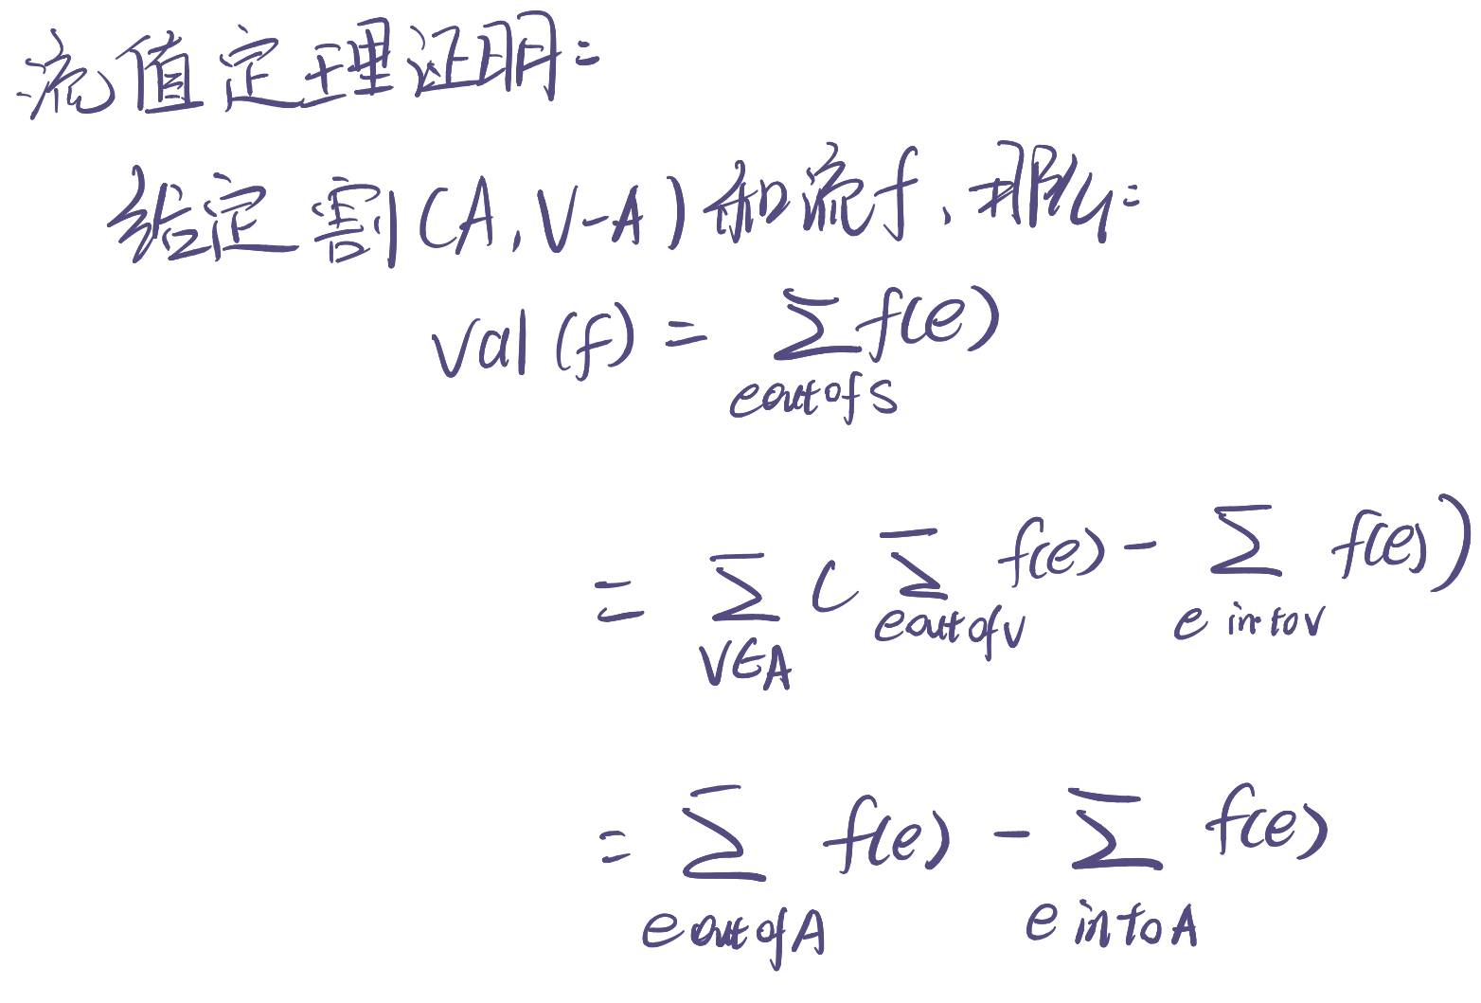
图3-2 流值定理证明
推理可知，最大流流值<=最小割的容量
因此原命题等价于：f是最大流⬅存在割是最大流上界⬅残存网络G_{f}中无增广路径
证明：
            - 对于存在割是最大流上界⬅残存网络G_{f}中无增广路径，假设无增广路径，对于源点可达与源点不可达的区域之间的割的残存边一定只有一种方向，即只有一条，说明f(e)=0或者f(e)=c(e)
            - 故此时割的容量=流值，得证：存在割是最大流上界⬅残存网络G_{f}中无增广路径
            - 对于f是最大流⬅存在割是最大流上界，引入弱对偶性定义（图3-3）：最大流流值小于等于任意割容量
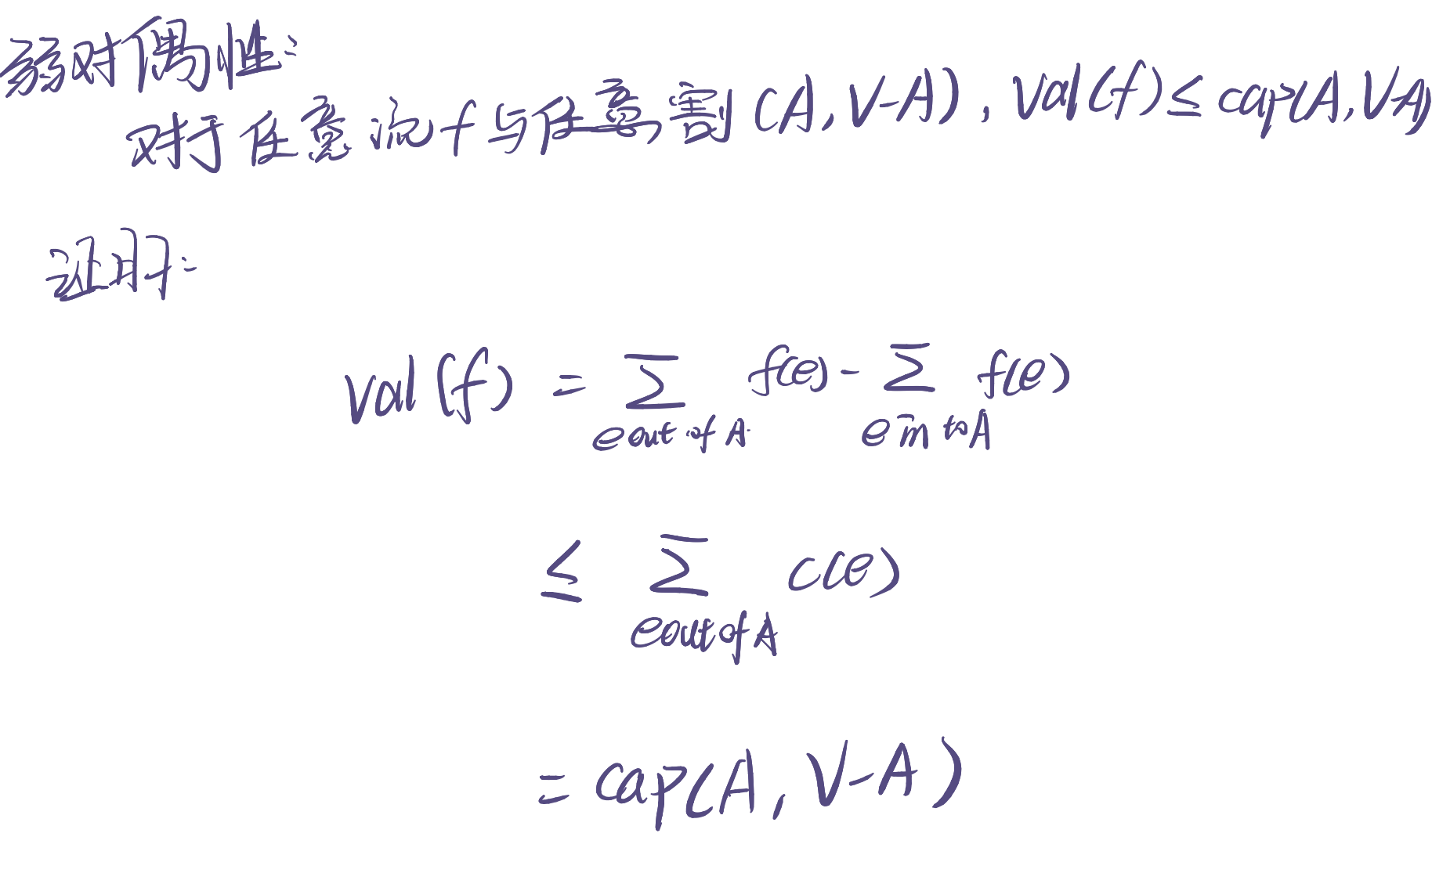
图3-4 弱对偶性证明

            - 引入强对偶性定义与证明（图3-4）：最大流等于最小割，得证：f是最大流⬅存在割是最大流上界。

图3-5 强对偶性证明
因此f是最大流⬄残存网络G_{f}中无增广路径，得证。
所以该算法可以算出最优解。
- 值班问题分配方案：
- 假设假期数量k=2，医生数量n=2，每个假期的天数a=2，每个医生最多值班的假日数量c=2
- 构建实例化数据后的流网络图，通过EK+Ford-Fulkerson算法求出最大流，限制条件：若最大流>=假期数量k*假期的天数a=4，则值班问题存在解。
- 求出最大流flow-max=4，k*a=2*2=4，因此值班问题存在解。
- 分配方案：
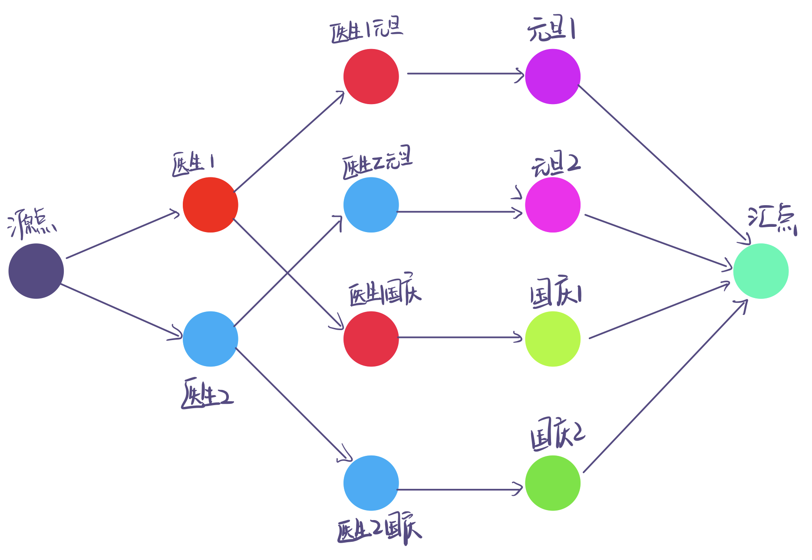
图5-1 医生值班分配图
医生1 | 元旦1
医生2 | 元旦2
医生1 | 国庆1
医生2 | 国庆2
表5-1 医生值班表
四、实验结果
- 实验结果：
实例化数据：假期数量k=2，医生数量n=2，每个假期的天数a=2，每个医生最多值班的假日数量c=2
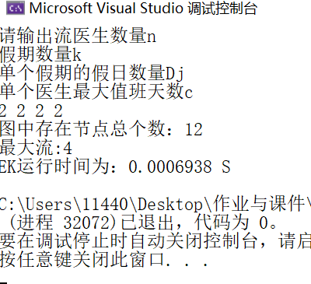
图4-1-1最大流与问题的解

五、实验心得总结
- 通过本次实验，我理解了图论的最大流的概念，学会了用最大流算法解决实际应用问题。
- 了解了残存网络，残存边，反向边，以及残存容量的作用与定义，并学会了如何用c++代码表示。
- 明白了最大流与增广路径的关系，并学会了证明EK+Ford-Fulkerson算法可以得到最大流的最优解，对弱对偶性与强对偶性有了更深入的了解，深刻理解了数学对于计算机的重要性。

指导教师批阅意见：

成绩评定：

指导教师签字：
年 月 日

备注：

注：1、报告内的项目或内容设置，可根据实际情况加以调整和补充。
2、教师批改学生实验报告时间应在学生提交实验报告时间后10日内。

